תקלות/נק' חשובות בשילוט דיגיטלי

- פג תוקף של מערכת זיקונג
יש לפנות לדנגוט ולבקש להאריך את התוקף.
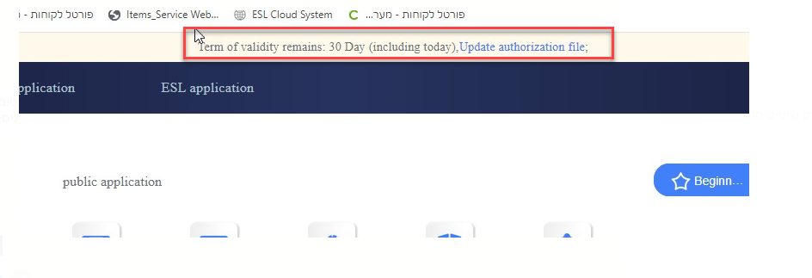

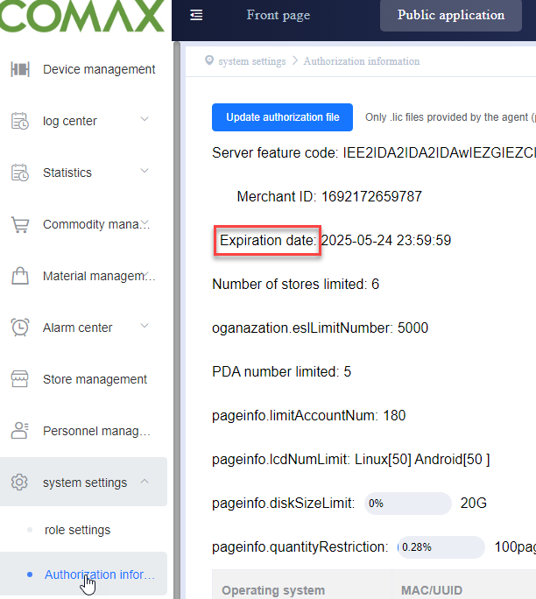

2. השרת המרוחק אומר שלא ניתן להתחבר
זאת אומרת שגם הקופה לא מתחברת בנוסף למערכת זיקונג

- 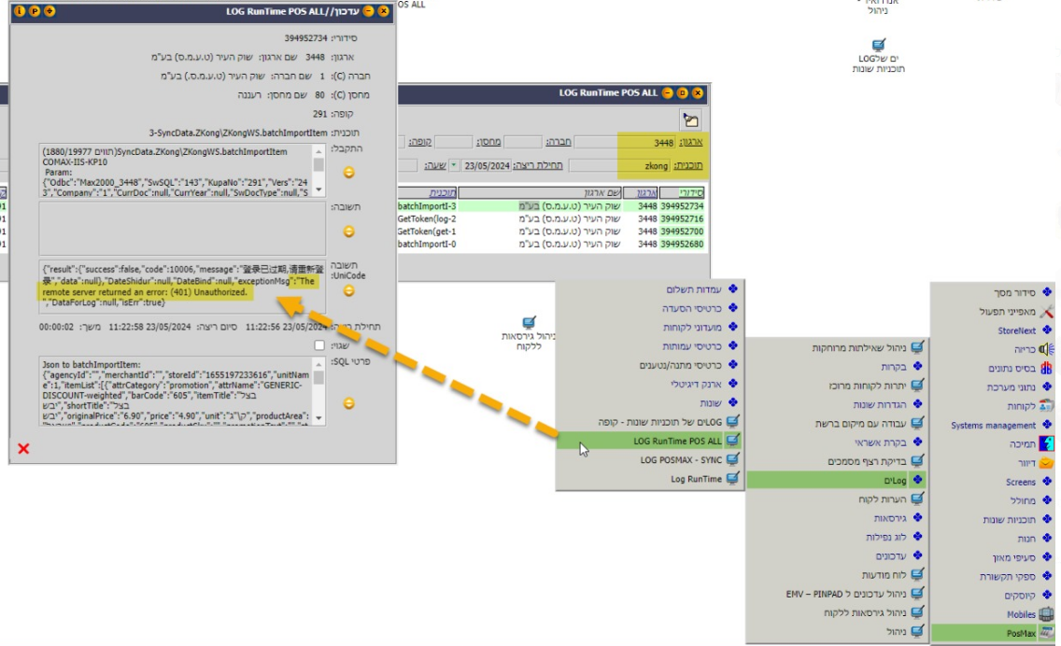

- במצב שבו הלחצן COMAX DIGITAG אדום , יש לבדוק האם נסרק פריט שהוא ללא מחיר מכירה
במידה ויש פריט שהוא נסרק אך לא מוגדר לו ברקוד ESL / תאריך שידור – יש לבדוק האם הוא עם מחיר מכירה בקומקס.

- כל פריט הנסרק חובה שיהיה לו מחיר מכירה


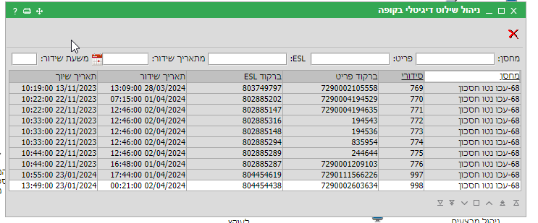

בנוסף, יש לבדוק במסך הבא , איפה השגיאה נופלת ,
לאחר מחיקת השורה , יש לבצע עדכון יזום בקופה וללחוץ שוב על הלחצן COMAX DIGITAG

